УПРАВЛЕНИЕ ОБРАЗОВАНИЯ АДМИНИСТРАЦИИ
ГОРОДА-КУРОРТА КИСЛОВОДСКА
СТАВРОПОЛЬСКОГО КРАЯ
ИНФОРМАЦИОННО-МЕТОДИЧЕСКИЙ ОТДЕЛ МБУ «ЦООУ»

ПРОГРАММА

МУНИЦИПАЛЬНОГО ЭТАПА

ВСЕРОССИЙСКОЙ ОЛИМПИАДЫ

ШКОЛЬНИКОВ 2021/22 УЧЕБНОГО ГОДА

ПО НЕМЕЦКОМУ ЯЗЫКУ

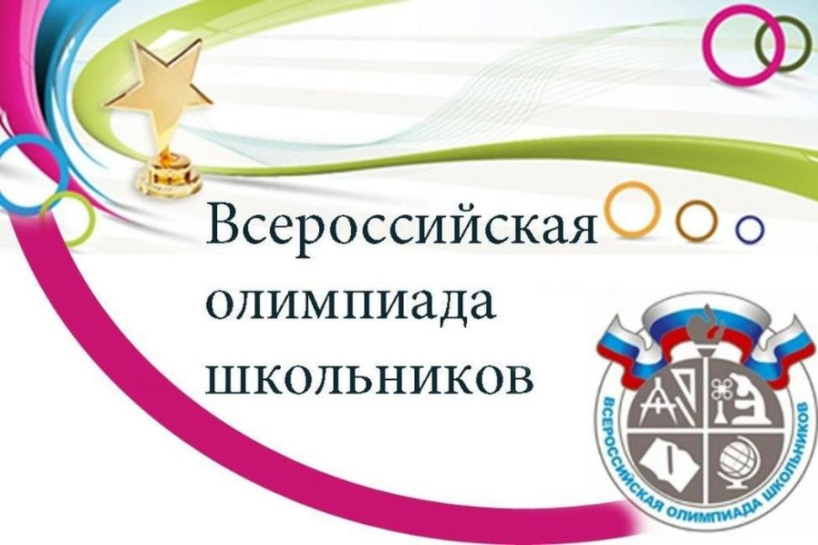

Г.-К. КИСЛОВОДСК, 2021 г.

ПРОГРАММА
муниципального этапа всероссийской олимпиады школьников 2020/21 учебного года по немецкому языку
Место проведения: МБОУ Лицей №4 г-к Кисловодска, ул. Горького, 27

26 ноября 2021 года (пятница)

Вход в ППО будет осуществляться малыми группами с соблюдением дистанции не менее 1,5 метра. Ответственные специалисты из числа присутствующих в ППО будут контролировать соблюдение дистанции на территории, прилегающей к ППО, и при входе в ППО.
Вход в здание будет осуществляться согласно следующему графику:
7 классы – 8.30
8 классы – 8.35
9 классы – 8.40
10 классы – 8.45
11 классы – 8.50
Регистрация участников ВсОШ, инструктаж по проведению ВсОШ будут проходить непосредственно в аудиториях.

29 ноября 2021 года (понедельник)

Место проведения: ИМО МБУ «ЦООУ» г. Кисловодск, ул. Горького ,27

15:00-16.00 | Показ работ участников олимпиады. Апелляция. | ОУ, 18 кабинет

Предварительные результаты муниципального этапа всероссийской олимпиады школьников 2021/22 учебного года по немецкому языку будут размещены в день проведения олимпиады на сайте управления образования администрации г-к Кисловодска, по адресу: http://управление-образования-кисловодск.рф/municipalnyj-etap-3/ , итоговые результаты 27 ноября 2020 г - на портале «Олимпиады школьников и студентов Ставропольского края»– http://olymp.ncfu.ru/.

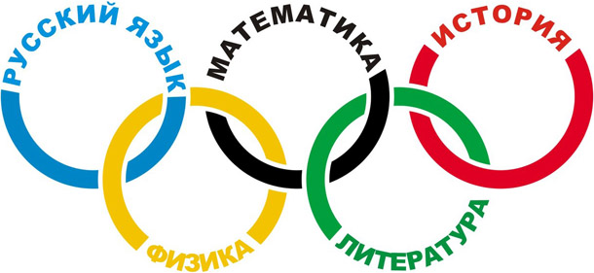

Ответственные за проведение муниципального этапа всероссийской олимпиады школьников 2021/22 учебного года:

1. Ведущий методист ИМО МБУ «ЦООУ» – Акпова Сабина Саркисовна. Контактный телефон:8(87937)2-53-91.
2. Начальник ИМО МБУ «ЦООУ» – Терлецкая
Екатерина Валерьевна. Контактный телефон: 8(87937)2-53-91

